ВРЕДНО ЛИ ЕСТЬ НА ХОДУ?
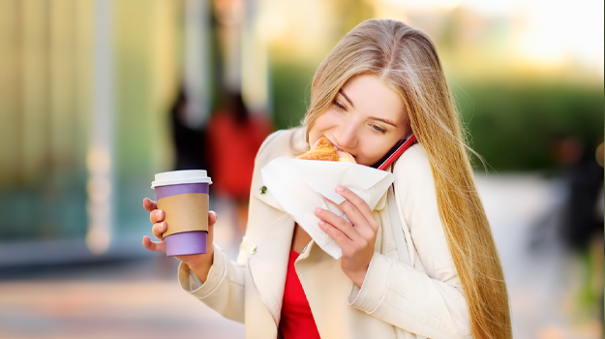
В современном быстром мире наше питание часто становится второстепенным. Еда на ходу становится обычной практикой для многих из нас. Но вредно ли это для нашего здоровья? Давайте рассмотрим подробнее.
Еда на ходу может негативно влиять на наше пищеварение.
Когда мы едим в спешке или в движении, мы склонны жевать пищу менее тщательно. Это может привести к проблемам с пищеварением, так как пища, которую мы едим, может быть недостаточно пережевана для эффективного и правильного пищеварения. Кроме того, быстрое поглощение пищи может вызвать чувство переедания, поскольку нашему мозгу требуется около 20 минут, чтобы получить сигналы о насыщении от желудка.
Еще одной проблемой, связанной с едой на ходу, является то, что это может привести к набору веса. Когда мы едим в движении, мы часто выбираем фастфуд, который обычно богат калориями и низок по питательности. Кроме того, когда мы едим на ходу, мы склонны есть больше, чем нам действительно нужно, поскольку наше внимание отвлекается и мы можем не осознавать, сколько мы уже съели.
Есть на ходу также может влиять на наше психологическое состояние.
Пища — это не только питательные вещества для нашего тела, но и возможность для нас замедлиться, расслабиться и насладиться процессом. Когда мы едим в спешке или в движении, мы упускаем эту возможность. Это может привести к повышению стресса и усталости.
Если у вас нет другого выбора, как есть на ходу, старайтесь делать это осознанно. Выбирайте здоровые варианты, такие как орехи, фрукты или овощи, вместо быстрой еды. Постарайтесь также уделить время на то, чтобы действительно насладиться тем, что вы едите, даже если вы в движении.
В идеале, конечно, лучше всего найти время для спокойного приема пищи. Это не только поможет вам лучше контролировать, что и сколько вы едите, но и даст возможность насладиться вашей едой и получить от нее больше удовольствия.
Еда на ходу также может влиять на наши социальные связи. Традиционно прием пищи является временем, когда мы можем соединиться с другими людьми, обменяться новостями и просто провести время вместе. Когда мы едим на ходу, мы упускаем эти возможности для социального взаимодействия.
И что делать?
С учетом всех этих факторов, важно пересмотреть наши пищевые привычки и отношение к еде. Вместо того чтобы видеть еду как нечто, что мы должны быстро проглотить, чтобы перейти к следующему пункту нашего списка дел, мы должны начать ценить еду и время, которое мы проводим.
Может быть полезно внести некоторые изменения в нашу рутину, чтобы обеспечить время для спокойного приема пищи. Это может включать в себя раннее вставание, чтобы обеспечить время для завтрака дома, планирование заранее здоровых перекусов, которые можно взять с собой, или даже блокирование времени в вашем календаре для обеда без отвлекающих факторов.
С некоторыми изменениями в нашем отношении и повседневной рутине, мы можем сделать шаги к более здоровому и осознанному подходу к питанию.

